数据库原理

一、题型分析
此课程考试题型一共有五种：分别是单项选择题、填空题、名词解释、
简答题、综合题。
1.单项选择题一共占卷面分值的 20%，题量固定在 20 个，每个小题 1 分， 主要以各章节的基础知识概念为主要出题点，参考考试大纲的考核知识点，是整
个卷面中较轻松得分部分。
2.填空题一共占卷面分值的 15%，题量固定在15个，每小题 1分，此部分的主要考核以综合知识、概念、方法、案例为主要出题点。
3.名词解释一共占卷面分值的 15%，题量固定在 5 个，每小题 3 分，此部分
需要以熟记各章节的重要概念及定义为主，参考考试大纲的考核知识点。
4.简答题一共占卷面分值的 30%，题量固定在 6个，每小题 5 分，此部分需
要熟记各重点章节的领会部分的内容。
5.综合题一共占卷面分值的 20%，题量固定在 2 个，每小题 10 分，题
量少分值高，不易得分。
二、考点
知识点 1. 数据库（DB）、数据库系统（DBS）和数据库管理系统（DBMS）之间的关系是DBS包括DB和DBMS。
知识点 2. 要保证数据库的数据独立性，需要修改的是三级模式之间的两层映射。
知识点 3. E-R方法的三要素是实体、属性、联系。
知识点 4. 一个关系中，能唯一标识元组的属性集称为关系的关键字。
知识点 5. 关系数据库管理系统应能实现的专门关系运算包括选择、投影、连接。
知识点 6. 现有如下关系：患者（患者编号，患者姓名，性别，出生日期，所在单位）、医疗（患者编号，医生编号，医生姓名，诊断日期，诊断结果），其中，医疗关系中的外码是患者编号。
知识点 7. 在创建数据库时，系统自动将Model系统数据库中的所有用户定义的对象都复制到的数据库中。
知识点 8. 在T-SQL中，关于NULL值叙述是NULL表示空值。
知识点 9. SQL Server的字符型系统数据类型主要包括char、varchar、text。
知识点 10. 查询语句“SELECT name,sex,birthday FROM human”返回3列。
知识点 11. .假设数据表“test1”中有10条数据行，可获得最前面两条数据行的命令为SELECT TOP 2 * FROM test1。
知识点 12. SQL中，与“NOT IN”等价的操作符是：<>ALL。
知识点 13. 对于多行注释，必须使用/* */进行注释。
知识点 14. 激活DML触发器的数据修改语句是UPDATE。
知识点 15. 固定数据库角色db_securityadmin可以在数据库中进行可以管理全部权限、对象所有权、角色和角色成员资格活动。
知识点 16. 做数据库差异备份之前，需要做数据库完整备份备份。
知识点 17. 在关系R（R#，RN，S#）和S（S#，SN，SD）中，R的主码是R#，S的主码是S#，则S#在R中称为外码。
知识点 18. 数据的逻辑独立性是指当模块变化时可以保持外模式不变。
知识点 19. 关系数据模型的组织形式是二维表。
知识点 20. 当数据库数据由于机器硬件故障而遭到破坏时，数据库管理系统提供了将数据库恢复到正确状态，并尽可能使数据不丢失的功能，这是数据库管理系统的可靠性特性保证的。
知识点 21. 关系R（A，B），A，B为关系R的属性，则此R关系为二元关系。
知识点 22. 设有关系模式为：客户（客户编号，客户名称，电话，地址，邮编），则该关系模式的主码是客户编号。
知识点 23. 不允许在关系中出现重复记录的约束是通过唯一性约束实现的。
知识点 24. 在SQL Server 2012中，连接数据库时是否需要提供用户名和密码，是身份验证模式决定的。
知识点 25. 在关系数据库的规范化理论中，对关系模式进行分解，衡量关系模式的分解是否可取的标准包括无损连接和保持函数依赖。
知识点 26. 避免活锁的简单方法先来先服务的策略。
知识点 27. 二级封锁协议可以防止不可重读问题。
知识点 28. 已知关系模式R（A，B，C，D）及其上的函数相关性集合F={A→D，B→C}，该关系模式的候选关键字是AB。
知识点 29. 关系数据库的规范化理论指出，关系数据库中的关系应该满足一定的要求，最起码的要求是达到1NF，即满足每一个属性都是不可分解的。
知识点 30. 两个函数依赖集F和G等价的充分必要条件是。
知识点 31. 在关系中能唯一标识元组的属性或属性集称为关系模式的候选码。
知识点 32. 数据库DB是为了满足对数据管理和应用的需要，按照一定的数据模型存储在计算机中、能为多个用户所共享的、与应用程序彼此独立的、相互关联的数据集合。
知识点 33. 层次数据模型是指用树状结构表示各类实体以及实体间的联系。
知识点 34. 事务是指作为单个逻辑单元执行的一系列数据库操作。
知识点 35. 元组（记录）是指表中的行称为元组或记录，一行为一个元组或一条记录。
知识点 36. 信息是现实世界中各种事物（包括有生命的和无生命的、有形的和无形的）的存在方式、运动形态，以及它们之间的相互联系等诸多要素在人脑中的反映，是通过人脑抽象后形成的概念。
知识点 37. 数据库三级模式划分的优点是数据库三级模式的划分使用户可以在逻辑层处理数据，而不需要关心具体的物理细节，同时当内模式或模式发生变化时，可以通过模式之间的映像关系，保持外模式不变，从而避免了修改应用程序。三级模式以及三级模式之间的两级映像带来了数据的逻辑独立性和物理独立性。
知识点 38. 关系的性质主要包括关系中每一个属性值都具有原子性，都是不可分解的。每一列中的分量必须来自同一个域，必须是同一类型的数据。不同的列可来自同一个域，每一列称为属性，不同的属性必须有不同的名字。列的顺序可以任意交换。关系中元组的顺序（即行序）可任意。关系中不允许出现重复元组。
知识点 39. 概念结构设计的方法有自顶向下、自底向上、逐步扩张、混合策略。自底向上的方法包含：（1）抽象数据并设计局部视图，得到局部E-R模型，即设计用户视图。（2）集成各个局部E-R模型，得到全局概念结构，形成全局E-R模型，即视图集成。（3）评审。用户、DBA及应用开发人员需要对全局概念结构（全局E-R模型）进行评审。
知识点 40. 数据库系统中可能发生各种各样的故障，大致可以分以下几类：（1）事务内部的故障；（2）系统故障；（3）介质故障；（4）计算机病毒。事务内部的故障可以通过数据库备份恢复自动完成，系统故障可以通过重新启动恢复自动完成，介质故障和计算机病毒可以通过重装数据库恢复。
知识点 41. 创建视图的必要性：视图为数据库用户提供了很多的便利，主要包括以下几个方面：（1）将数据集中显示，简化用户的数据查询和处理。（2）简化数据操作，将数据库设计与用户的使用分离开来，屏蔽数据库的复杂性。（3）重新定制数据，使得数据便于共享。（4）组合分区数据，可将来自不同表的多个查询结果组合成单一的数据集，利于用户查询和使用。（5）简化用户权限的管理，增强了数据库安全性。
知识点 42. 并发操作可能会产生哪几类数据不一致性？用什么方法能避免各种不一致的情况？多个事务对数据库的并发操作会给数据库带来一些问题，主要有3类：丢失修改、不可重复读、读“脏“数据。并发控制就是要用正确的方式调度并发操作，保证事务的隔离性，使一个用户事务的执行不受其他事务的干扰，从而避免造成数据的不一致性。并发控制的主要技术是封锁等方法。
知识点 43. 某商场可以为顾客办理会员卡，每个顾客只能办理一张会员卡，顾客信息包括姓名、地址、电话、身份证号，会员卡信息包括号码、等级、积分。
若顾客具有多个地址和多个电话号码，地址包括省、市、区、街道，电话号码包括区号、号码。根据上述语义分别画出E-R图，并将E-R图转换成关系模式，并指出每个关系模式的主码和外码。

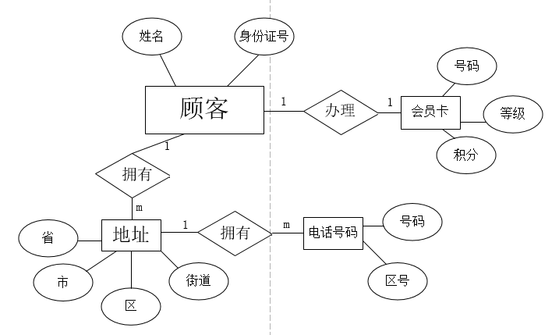
顾客（身份证号，姓名，会员卡号码）外码：会员卡号码
地址（地址ID，省，市，区，街道，身份证号）外码：身份证号
电话号码（区号，号码，地址ID）外码：地址ID
会员卡（会员卡号码，等级，积分）

知识点 44. 设数据库中有3个关系：
职工表EMP（E#，ENAMEl，AGE，SEX，ECITY），其属性分别表示职工工号、姓名、年龄、性别和籍贯。
工作表WORKS（E#，C#，SALARY），其属性分别表示职工工号、工作的公司编号和工资。
公司表COMP（C#，CNAME，CITY），其属性分别表示公司编号、公司名称和公司所在城市。
试用SQL语言写出下列操作：
（1）在EMP表和WORKS表中删除年龄大于60岁的职工有关元组。
Delete from WORKS where E# in (Select E# from EMP where age>60)
Delete from EMP where age>60
（2）检索联华公司中低于本公司平均工资的职工工号和姓名。
Select E#, ENAME from EMP, WORKS, COMP where EMP. E#=WORKS. E# and COMP. C#=WORKS. C# and SALARY<(select avg(SALARY) from WORKS) and CNAME=’联华公司’
（3）假设每个职工可在多个公司工作，检索每个职工的兼职公司数目和工资总数，显示（E#，NUM，SUM_SALARY），分别表示工号、公司数目和工资总数。
Select E#, count(C#) NUM,sum(SALARY) SUM_SALARY from EMP, WORKS, COMP where EMP. E#=WORKS. E# and COMP. C#=WORKS. C# group by E#
知识点 45. 数据库管理技术发展的3个阶段中，没有专门的软件对数据进行管理的阶段是人工管理阶段。
知识点 46. 数据库系统特点的是数据共享、数据完整性、数据独立性高。
知识点 47. 关系数据模型是目前最重要的一种数据模型，它的三个要素是实体完整性、参照完整性、用户自定义完整性。
知识点 48. 一个关系中取出满足某个条件的所有元组形成一个新的关系的操作是选择操作。
知识点 49. 语句“SELECT COUNT(*) FROM human”返回1行。
知识点 50. 关于查询语句中ORDER BY子句使用，如果在SELECT子句中使用了DISTINCT关键字，则排序列必须出现在查询结果中。
知识点 51. 用以去掉字符串尾部空格的函数是RTRIM。
知识点 52. 数据库系统的核心是数据库管理系统。
知识点 53. SQL语言具有数据定义、数据操纵、数据控制功能。
知识点 54. 一个数据库最多可以创建数据表的个数是多个。
知识点 55. 用于求出某个字段的最小值的函数是min()。
知识点 56. 在数据库系统中，数据库管理系统和操作系统之间的关系是并发运行。
知识点 57. 一个关系数据库文件中的各条记录前后顺序可以任意颠倒，不影响库中的数据关系。
知识点 58. 自然连接可以构成新关系，当关系R和S进行自然连接时，要求R和S含有一个或多个共有的属性。
知识点 59. 设有关系R和S，关系代数R∩S还可以表示为R-（R-S）。
知识点 60. 数据流图（DFD）是用于描述结构化方法中需求分析阶段的工具。
知识点 61. 在数据库的概念结构设计中，最常用的数据模型是实体联系模型。知识点 62. 若事务T对数据R已加X锁，则其他事务对数据R不能加S锁。
知识点 63. 若要撤销数据库中已经存在的表S，可用DROP TABLE S。
知识点 64. 视图是从基本表或其他视图导出的表。
知识点 65. 服务器权限允许数据库管理员执行管理任务，数据库权限用于控制对数据库对象的访问和语句执行。
知识点 66. 与用数据库技术管理数据相比，文件管理系统的数据共享性差，数据独立性低。。
知识点 67. 参照完整性规则，表的外键必须是另一个表主键的有效值，或者是空。
知识点 68. 预防死锁常用的两种方法分别是一次封锁法和顺序封锁法。
知识点 69. 学生关系模式S（S#，Sname，Sex，Age），S的属性分别表示生的学号、姓名、性别、年龄。要在表S中删除一个属性“年龄”，可用SQL语句是ALTER TABLE S DROP Age。
知识点 70. 用SELECT进行模糊查询时，可以使用匹配符，但要在条件值中使用-或%等通配符来配合查询。
知识点 71. 创建数据表的命令语句是create table。
知识点 72. 属性（字段）是指表中的列称为属性或字段,给每一个属性起一个名称为属性名或字段名。
知识点 73. 数据是描述事务的符号记录，是信息的符号化表示，是信息的载体。
知识点 74. 事务故障是指事务在运行过程中由于种种原因未能成功提交。
知识点 75. 关系数据库是以关系模型作为数据的逻辑模型，并采用关系作为数据组织方式的一类数据库，其数据库操作建立在关系代数的基础上。。
知识点 76. 数据字典是数据库系统中存储三级结构定义的数据库，通常指的是数据库系统中各类数据详细描述的集合。
知识点 77. 视图的更新操作不能被执行的情况，具体如下：
1）视图中不包含基本表中被定义为非空的列
2）在定义视图的SELECT语句后的字段列表中使用了数学表达式
3）在定义视图的SELECT语句后的字段列表中使用聚合函数
4）在定义视图的SELECT语句中使用了DISTINCT，UNION，TOP，GROUP BY或HAVING子句。
知识点 78. 创建普通用户的方式如下：
1）使用GRANT语句创建用户
2）使用CREATE USER语句创建用户
3）使用INSERT语句创建用户
知识点 79. 数据库系统包含哪三级模式？试分别说明每一级模式的作用？
外模式、模式和内模式。
外模式是对现实系统中用户感兴趣的整体数据结构的局部描述，用于满足不同用户对数据的需求。
模式：是数据库中全体数据的逻辑结构和特征的描述，它满足所有用户对数据的需求。
内模式：是对整个数据库的底层表示，它描述了数据的存储位置和存储方式。
知识点 80. 区别：连接（Join）是从两个运算关系的广义笛卡儿积找出若干元组构成新的关系，是从行的角度施加的操作。
连接运算由广义笛卡儿积中的R关系在A属性集上的值与S关系在B属性集上值满足θ比较运算的那些元组构成。当θ为“=”号时，连接运算为等值连接。
自然连接为舍弃重复列的等值连接，它要求两个关系R与S具有公共属性,在连接结果中把重复的属性消除。
知识点 81. 索引关键字的选取原则有：（1）表的某个字段值的离散度越高，该字段越适合选作索引的关键字；（2）占用存储空间少的字段更适合选作索引关键字；（3）存储空间固定的字段更适合选作索引关键字；（4）where子句中经常使用的字段、分组字段或排序字段、多个表的连接字段应该创建索引；（5）更新频繁的字段、不会出现在where子句中的字段不应该建立索引；（6）最左前缀原则；（7）尽量选用前缀索引。。
知识点 82. 触发器和事件的区别：触发器基于永久性表创建，并且只能由数据库的特定操作事件触发。当操作影响到被保护的数据时，如进行插入(INSERT)、修改(UPDATE)和删除(DELETE)操作，数据库系统就会自动执行触发器中动作体，以保护数据完整性。
事件是MySQL在相应时刻调用的数据库对象。它也是一种特殊的存储过程，用于定时执行某个任务，触发器是基于数据表上的操作，而事件是基于时间被调度的。
知识点 83. 某公司建立企业数据库，其中包含如下信息：
（1）职工：职工号、姓名、性别、年龄。
（2）部门：部门号、部门名、经理。
（3）产品：产品号、产品名称、规格、单价。
（4）制造商：制造商名、地址、电话。
每个部门有多名职工，每名职工只能属于一个部门；每个部门有一个经理，他是职工中的一员；每个部门销售多种产品，每种产品只能由一个部门销售；每种产品可由多个制造商生产，每个制造商也可以生产多种产品。
根据上面叙述，解答下列问题：
（1）根据以上需求设计出整个数据库的E-R模型。
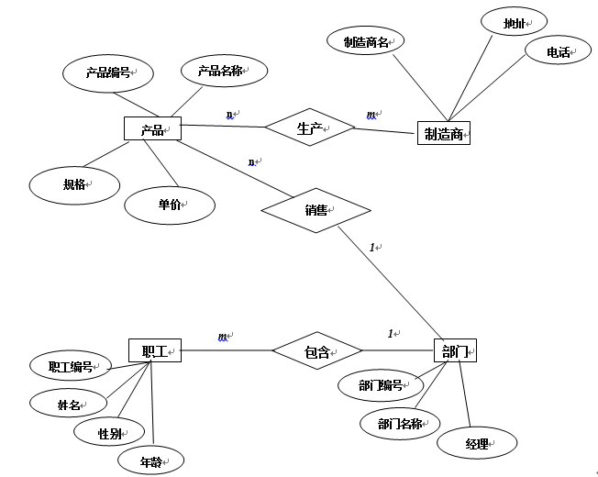
（2）将E-R模型转换成关系数据模型，并指出每一个关系的主码和外码（如果存在）。
职工（职工编号，姓名，性别，年龄，部门编号）
部门（部门编号，部门名，经理）
产品（产品编号，产品名称，规格，单价，部门编号）
制造商（制造商名，地址，电话）
生产（产品编号，制造商名）
知识点 84. 现有一张表score记录所有学生数学和英语的成绩，表中字段有学号，姓名，学科，分数。要求如下：
（1）查询姓名为张三的学生成绩。
SELECT * FROM score WHERE 姓名=’张三’;
（2）查询英语成绩大小90分的同学。
SELECT * FROM score WHERE 学科=’英语’ AND 分数>90;
（3）查询总分大于180分的所有同学的学号。
SELECT 学号 FROM score GROUP BY 学号HAVING SUM(分数)>180;

